Anunt - festivitatea de deschidere a anului universitar 2022-2023

Studenţii şi cadrele didactice ale Facultăţii de Ştiinţe Aplicate şi Inginerie sunt invitaţi să participe la festivitatea de deschidere a anului universitar 2022-2023, care va avea loc, vineri, 30 septembrie 2022, ora 11.00, la sediul Campusului A, Aleea Universităţii nr.1.
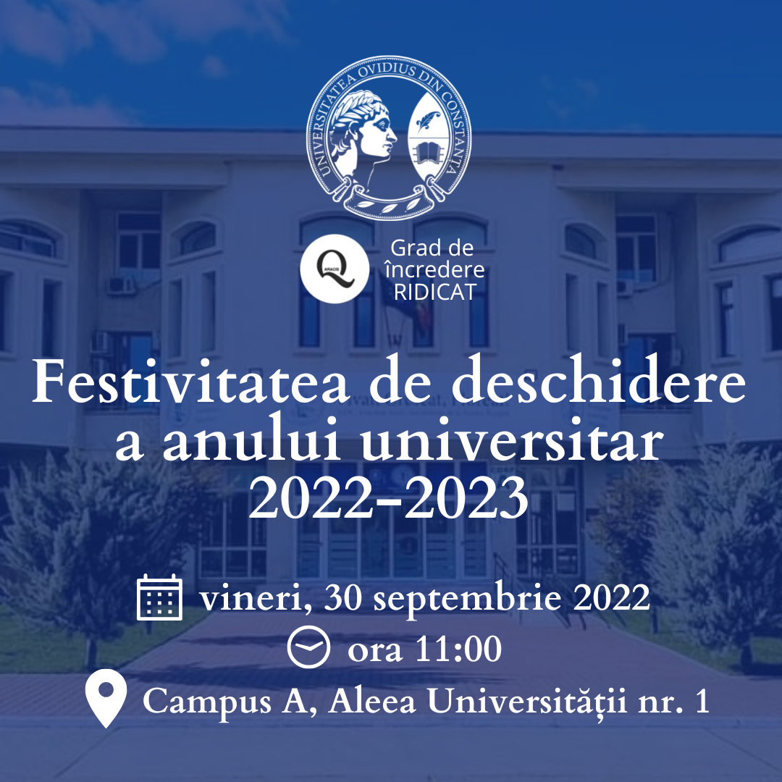

Luni, 3 octombrie 2022, studenţii anului I, ai Facultăţii de Ştiinţe Aplicate si Inginerie (FSAI) sunt aşteptaţi în sediul de pe Bulevardul Mamaia, nr.124, să primească toate informaţiile necesare unui bun început de parcurs academic după următorul program:

Ora 12.00, sala S20 – studenţii programului de studii de licenţă: Inginerie chimică-trunchi comun

Ora 12.30, sala S20 - studenţii programelor de studii de licenţă: Chimie medicală şi Fizică tehnologică

Împreună cu tutorii de an, studenţii vor face turul sălilor unde se vor desfăşura activităţile de laborator.

Mult succes în noul an universitar!

